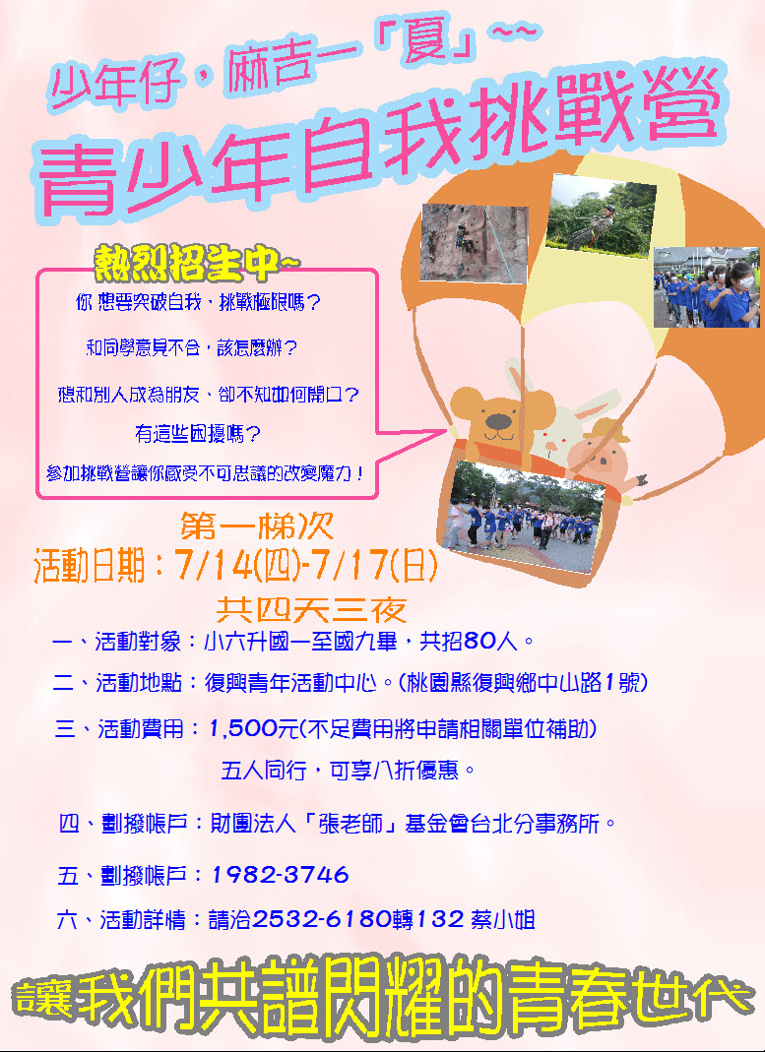

(二)營隊活動課表
 | 第一天 | 第二天 |  | 第三天 | 第四天
07:00-07:30 |  | 07:00起床
07:30-08:30 | 工作人員報到行前準備 | 早餐
08:30-09:40 | 學員報到、前往地點  活力飛揚-前測 | 專題講座：我的生命故事－走過”瘋狂”的年輕歲月省思  08：30-10：00 | 冒險學習教育－  山野訓練  1.垂直下降  2.基礎攀岩  3.單索吊橋  08：00-12-30 |  |  | 專題講座：  生命教育－青少年法律常識+有獎徵答  08:30－10:30
09:40-10:30
10:30-1130 | 【相見歡】  活絡團體氣氛，協助成員彼此認識，鼓勵個人參與團體 | 專題講座：我的生命故事－走過”瘋狂”的年輕歲月省思  08：30-10：00 |  |  |  | 專題講座：  生命教育－青少年法律常識+有獎徵答  08:30－10:30
10:30-1130 | 【相見歡】  活絡團體氣氛，協助成員彼此認識，鼓勵個人參與團體 | 小團體【三】  主題：人際衝突  10：00-12：00 |  |  |  | 10：30－12：00  小團體【七】  豐收樹:表達謝意與欣賞、整理學習心得、延續輔導說明
11:30-12:00 | 歡迎式 | 小團體【三】  主題：人際衝突  10：00-12：00 |  |  |  | 10：30－12：00  小團體【七】  豐收樹:表達謝意與欣賞、整理學習心得、延續輔導說明
12:00-13:30 | 午餐時間 | 午餐時間 | 午餐時間 |  |  | 午餐時間
13:30-15:30 | 小團體【一】  1.協助成員彼此認識，鼓勵個人參與  2.拉近人際間距離，形成團體支持系統  3.團體規範訂定 | 冒險學習教育－  探索低空課程  隔島躍進、賞鯨船、  高牆、獨木橋、硫酸河  蜘蛛網  13：30-16：30 | 小團體【五】  主題：1.支持與鼓勵  2.壓力處理  （山野活動經驗整理）  13：30-15：00 |  |  | 13：00－14：30  小隊成果發表準備  、問卷填寫
14：30－15：20
【我的星光舞臺】
結業式
1.活動回顧
2.成果展現
3.心得分享
4.頒獎
13:30-15:30 | 小團體【一】  1.協助成員彼此認識，鼓勵個人參與  2.拉近人際間距離，形成團體支持系統  3.團體規範訂定 | 冒險學習教育－  探索低空課程  隔島躍進、賞鯨船、  高牆、獨木橋、硫酸河  蜘蛛網  13：30-16：30 | 15：00-16:20  創意達人－創意DIY  主題：感恩  （製作美美作品，一份給自己，一份給自己想要感謝的人） |  |  | 14：30－15：20  【我的星光舞臺】  結業式  1.活動回顧  2.成果展現  3.心得分享  4.頒獎
15:30-16:20 | 【團隊創作】創作隊旗、隊呼、隊名 | 冒險學習教育－  探索低空課程  隔島躍進、賞鯨船、  高牆、獨木橋、硫酸河  蜘蛛網  13：30-16：30 |  |  |  | 14：30－15：20  【我的星光舞臺】  結業式  1.活動回顧  2.成果展現  3.心得分享  4.頒獎
賦
歸

返回「張老師」
15：30-17：00
16:30-17:50 | 【團隊關關遊戲】  建立彼此的默契團隊向心力和凝聚力。 | 小團體【四】  主題：1.問題解決  2.傾聽與表達  探索低空活動經驗 | 小組活動練習時間 |  |  | 賦  歸  返回「張老師」  15：30-17：00
18:00-18:50 | 晚餐 |  |  |  |  | 賦  歸  返回「張老師」  15：30-17：00
19:00-20:30 | 歡迎晚會 | 影片及繪本賞析  （情緒與壓力管理） | 愛的延續－營火晚會 |  |  | 賦  歸  返回「張老師」  15：30-17：00
20:30-21:30 | 小團體【二】  熟悉你，熟悉我  (人際互動：分享自我與團體不錯地方) | 小團體【五】  訂定自我情緒管理契約 | 小團體【六】  當我們同在一起  （寫給自己一封信） |  |  | 賦  歸  返回「張老師」  15：30-17：00
21:30-22:30 | 盥洗/就寢/晚安問候/晚安曲 |  |  |  |  | 賦  歸  返回「張老師」  15：30-17：00

【報名表】
編號：□□□

「少年仔麻吉一『夏』-青少年自我挑戰營」學員報名表
國中 年 班 |  |  |  |  |  |  | 姓名 |  |  |  |  | 對於活動的期待
用餐習慣 | □葷食 □素食 |  |  |  | 性別 |  |  |  | □女生 □男生
地址 | □□□-□□ 縣市  鄉鎮市區 路街 段 弄 號 樓之
學員E-mail
報名梯次 | □第一梯次(7/14-7/17) □第二梯次(7/30-8/2)
監護人姓名 |  |  |  |  |  | 關係 |  |  |  |  | 聯絡電話 | (O)：  (H)：  手機：
監護人E-mail |  |  |  |  |  |  |  |  |  |  | 聯絡電話 | (O)：  (H)：  手機：
如何得知活動訊息 |  |  |  | □網站(請註明站名： )□廣播(請註明電台： )  □親戚朋友介紹 □曾經參與過本活動 □學員其他手足曾參與過  □海報簡章 □學校推薦 □其他：
未來是否希望主辦單位提供活動訊息 |  |  |  | □是，請將資料傳送至電子郵件/地址  電子郵件：□同上表，或□  地址：□同上表，或□
是否選擇優惠專案 |  |  |  | □無使用任何優惠方案 □五人同行，享八折優惠  □中低收入戶之子女可減免500元  □願意承諾參與延續輔導，免費(第二梯次)
參 加 同 意 書
學生  自願  參加  同意書 |  | 本人身心健全，詳讀 貴中心報名簡章及資料後，自願參加「少年仔麻吉一『夏』-青少年自我挑戰營」。願意在活動期間接受輔導老師及工作人員指導，並遵守團體紀律，如因個人不遵守規定而發生事故，願由本人負責。  學生簽名： (請由本人親填，謝謝) 100年 月 日
監護人  同意書 |  | 茲同意本人之子女參加台北「張老師」中心舉辦之「少年仔麻吉一『夏』-青少年自我挑戰營」，願督促其在活動期間遵守 貴中心活動紀律，如因其違反規定而發生事故，願以監護人之責擔負相關法律責任。  監護人簽名： (請由監護人親填，謝謝) 100年 月 日
請填妥報名表後，連同劃撥收據一併傳真至本中心，即完成報名手續，謝謝!
傳真電話：(02) FAX：8509-3618，洽詢電話：（02）2532-6180*132 蔡小姐

【學員身體狀況調查表】
「少年仔麻吉一『夏』-青少年自我挑戰營」學員身體狀況調查表

本活動因營隊為期四天三夜，且有較激烈之山野訓練課程，為確保參加學生之身體安全、健康，請詳填下表，並慎重考慮參加者之身體負荷程度。
營隊之山野訓練課程，於復興青年活動中心附設霞雲探索學校辦理，依規定：「凡患有心臟病、心律不整、脊椎側變、習慣性脫臼、骨折、骨骼疾病、氣喘、高血壓、癲癇症、糖尿病、急猝病症、其他慢性疾病或飲酒者，請勿參加。若有違者，如發生意外事故，應自行負擔全部責任。」
我們無法提供山野訓練課程給有上述狀況之學員參加，敬請見諒。
財團法人「張老師」基金會台北分事務所

基本資料 | ◎姓名： ◎出生年月日：民國 年 月 日  ◎身分證字號：  ◎血型： 型 ◎身高： 公分 ◎體重 公斤
緊急  聯絡  資料 | ◎監護人住址 ◎緊急聯絡電話  ◎緊急聯絡人1 ◎關係 ◎手機  ◎緊急聯絡人2 ◎關係 ◎手機
生理狀況 | (請勾選)□一切正常 □近視 □其他視覺障礙 □聽覺障礙 □肢體障礙  □其他
曾患  特殊  疾病 | □無 □腦炎 □癲癇 □心臟病 □眩暈 □地中海貧血 □僧帽瓣脫垂 □糖尿病  □習慣性流鼻血 □蠶豆症 □小兒麻痺 □氣喘  □過敏症(請說明如何過敏 )  □藥物過敏(何種藥物 )  □食物過敏(何種食物 )  □其他
隨身  攜帶藥物 | 藥品名稱：  用途：
特殊疾病  需注意事項 | 說明：
最近是否  曾受過傷 | □無  □有說明：
監護人簽名： 學生簽名:

